**Конспект НОД по ФЭМП «Путешествие в страну математики» для детей старшей группы**

**Разделы:** [Работа с дошкольниками](https://urok.1sept.ru/%D1%80%D0%B0%D0%B1%D0%BE%D1%82%D0%B0-%D1%81-%D0%B4%D0%BE%D1%88%D0%BA%D0%BE%D0%BB%D1%8C%D0%BD%D0%B8%D0%BA%D0%B0%D0%BC%D0%B8)

**Задачи:**

*Обучающие задачи:*

* закреплять знания о геометрических фигурах: умения различать геометрические фигуры, умения сравнивать их;
* закреплять навыки по ориентировке на листе бумаги (середина, правый верхний угол, правый нижний угол, левый верхний угол, левый нижний угол).

*Развивающие задачи:*

* развивать познавательный интерес детей, мышление, память;
* развивать умение формировать свои ответы на заданный вопрос.

*Воспитательные задачи:*

* воспитывать интерес к математическим знаниям;
* воспитывать умение слушать, не перебивать друг друга.

**Оборудование:**Телефон, колонки.

**Демонстрационный материал:**

* Конверты с заданиями.
* Изображения сказочных персонажей (Красная Шапочка, Буратино, Карлсон)  
  БУСЫ ИЗ МАКАРОН
* Геометрические фигуры.

**Раздаточный материал:**

* Подносы.
* Игровизоры, фломастеры.
* Доски для выкладывания геометрического диктанта.
* Геометрические фигуры.
* Печатные задания.

**Ход занятия**

**1. Организационный момент**

**Воспитатель:** Дети, давайте поздороваемся с гостями.

***Дети****повторяют за воспитателем:*

Здравствуйте, гости!  
В детский сад мы все придем,  
Весело мы здесь живем,  
Улыбнемся, подмигнем,  
Путешествовать начнем.

**Воспитатель:** У нас сегодня необычное занятие. Я хочу пригласить вас в путешествие в страну Математики.

*Под музыку дети топающим шагом идут к столам.*

**2. Основная часть**

**Воспитатель:**Посмотрите на стол, на нем лежат  разноцветные конверты.

Как узнать сколько их? (Сосчитать. 3 конверта.)

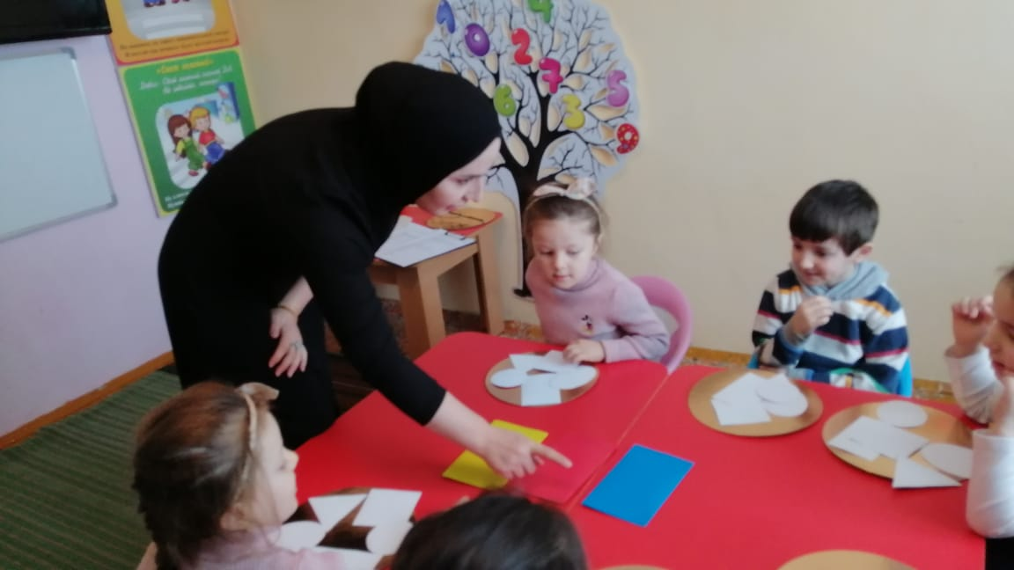

Эти конверты непростые, их прислала Царица математики и если мы выполним все задания, которые находятся в этих конвертах, мы узнаем, кто же живет в этой волшебной стране Математики. Садитесь на свои места.

**Воспитатель** берет первый конверт. Какого он цвета? (Синего.)

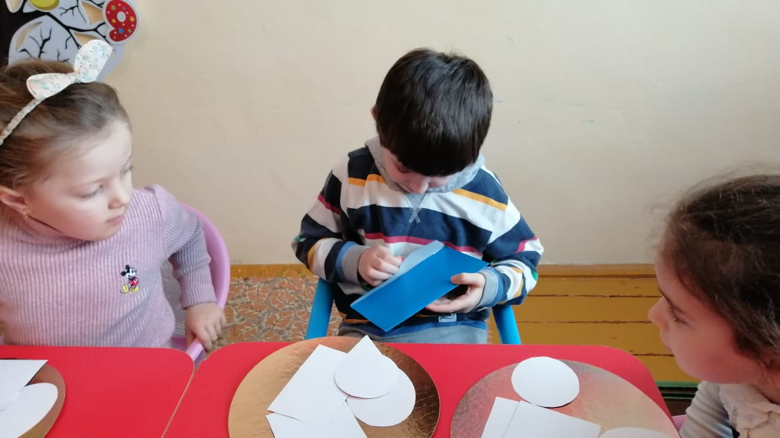

Достает задание – это загадка:

Папа Карло удивлён:  
Стукнул по полену он –  
И сучок стал носом длинным…  
Так родился …  
(Буратино)

А как вы думаете ,что такое сучок?

(часть веточки)

А что такое полено?

(кусок ствола дерева)

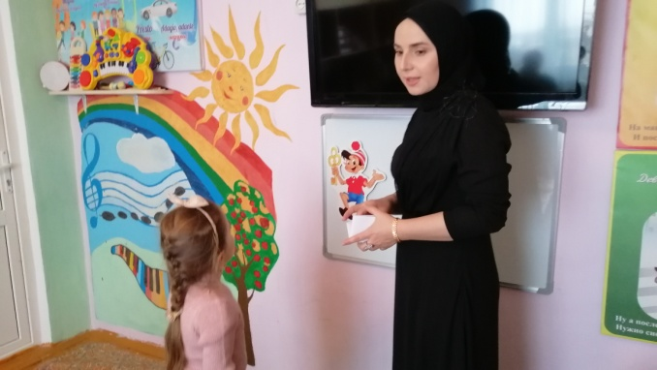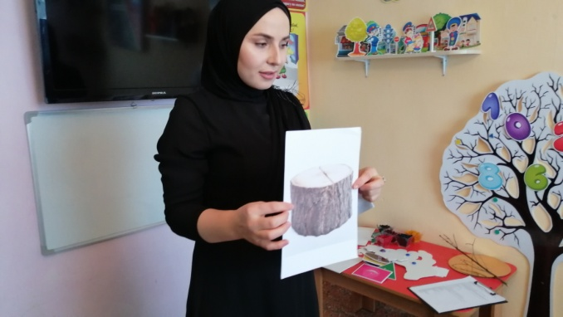

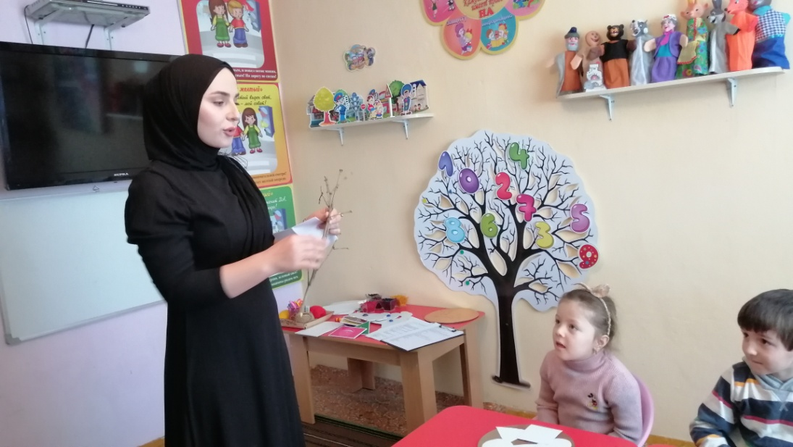

***Воспитатель****на доску прикрепляет изображение Буратино.*

Это первый житель волшебной страны. Он приготовил нам задание.

*На столах у детей на подносе лежат геометрические фигуры (круг, квадрат, овал, треугольник, прямоугольник)*

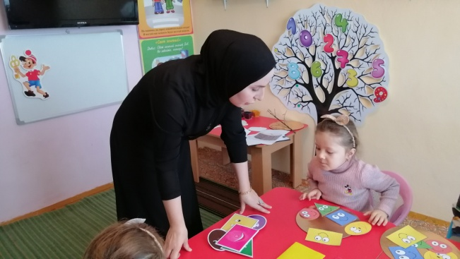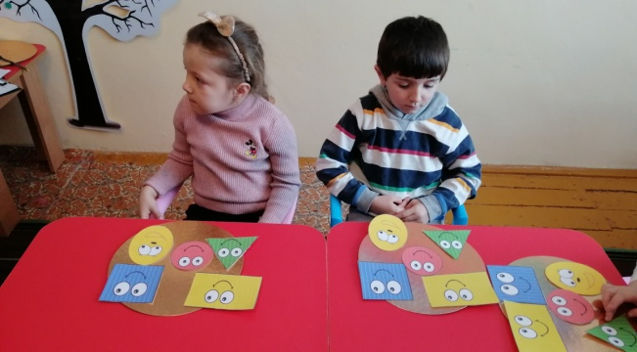

В конверте есть загадки от Буратино. Я буду вам их читать, а вы мне показывать ответ.

Нет углов у меня   
И похож на блюдце я,  
На медаль, на блинок,  
На осиновый листок.  
Людям я старинный друг.  
Называют меня …  
**(Круг)**

Он давно знакомый мой,  
Каждый угол в нем прямой,  
Все четыре стороны   
Одинаковой длины.   
Вам его представить рад.   
А зовут его…   
**(Квадрат)**

Три вершины,   
Три угла,   
Три сторонки –   
Кто же я?  
(**Треугольник)**

Если взял бы я окружность,  
С двух сторон немного сжал,  
Отвечайте дети дружно —  
Получился бы …  
**(Овал)**

У меня углы прямые  
Как и у квадрата  
Но длина у двух сторон  
Разная ребята  
Знает меня каждый школьник  
Называют…  
(**Прямоугольник)**

***Воспитатель****помещает на доску геометрические фигуры. Дети после каждой загадки показывают правильную геометрическую фигуру.*

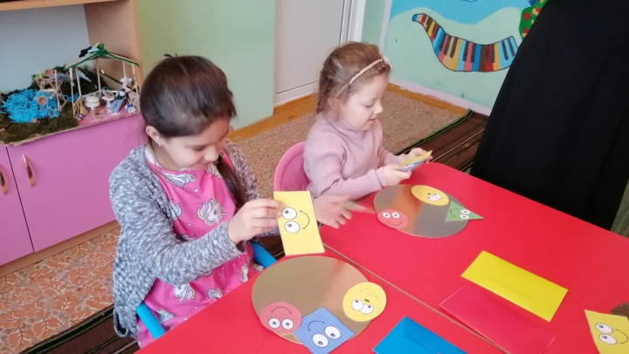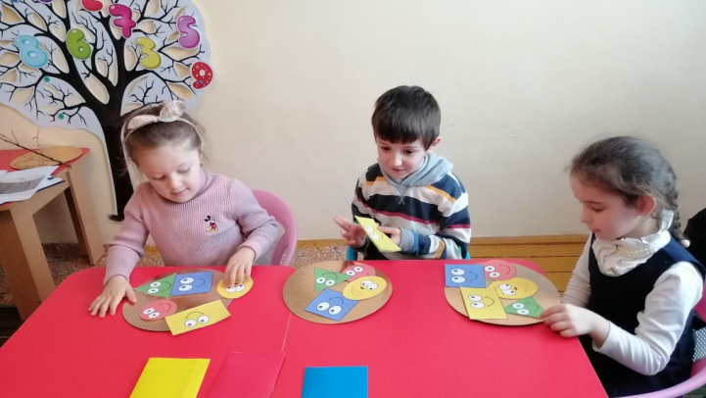

* Как одним словом называются все эти фигуры?
* У каких фигур нет углов? Сколько фигур без углов?
* У каких фигур есть углы? Сколько фигур с углами?

**Геометрический диктант**

Давайте расположим все эти фигуры на доске. Вспомним, где у нас правая рука, а где левая.

В центр доски положите круг, квадрат положите в правый верхний угол, прямоугольник - в левый верхний угол, овал - в правый нижний угол, треугольник - в левый нижний угол.

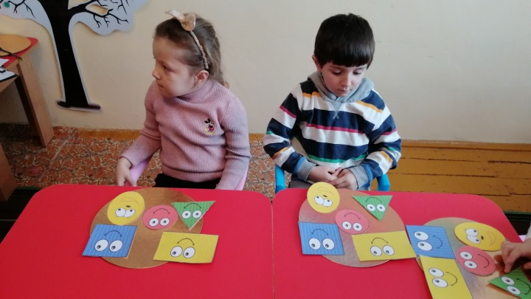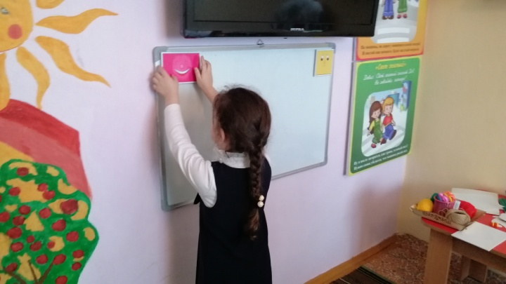

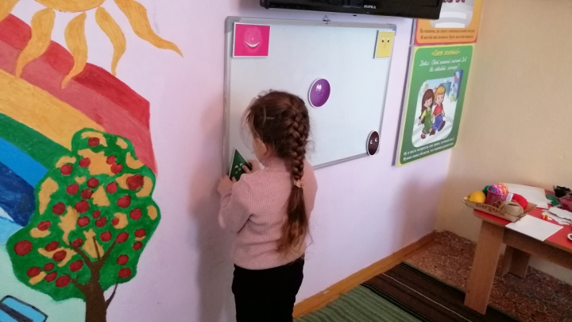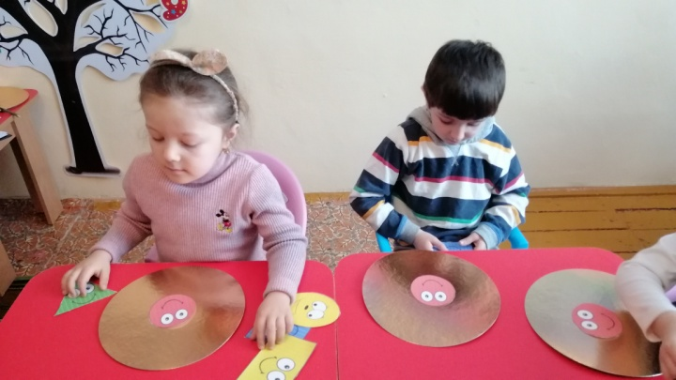

***Дети****рассказывают, где какая фигура лежит.*

Вы справились с заданиями. Молодцы!

***Воспитатель****берёт второй конверт:*

Какого цвета конверт? (желтого)

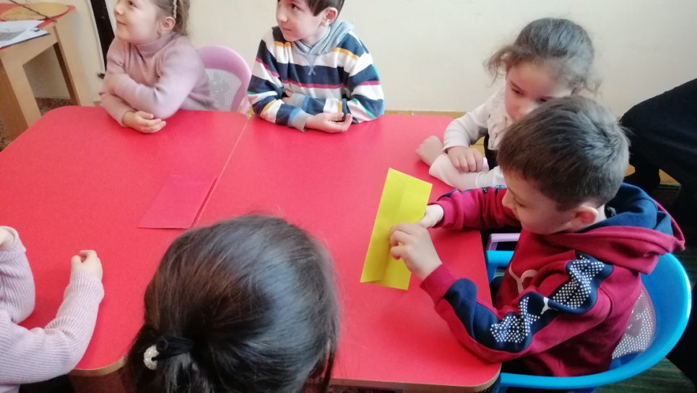

Внучка к бабушке пошла,   
Пироги ей понесла.   
Серый волк за ней следил,   
Обманул и проглотил.

**Ответ: Красная шапочка.**

Второй житель волшебной страны Математики - Красная Шапочка.

*На доску прикрепляет изображение Красной Шапочки*.

Скажите, пожалуйста, куда пошла Красная Шапочка и что понесла в подарок? (к бабушке; пирожки, горшочек масла).

Правильно, но Красная Шапочка так любит свою бабушку, что принесла ей еще один подарочек,она хотела подарить бабушке бусы ,но они рассыпались.

**Воспитатель:** Может кто – то знает, как помочь Красной шапочке?

**Дети:**Сделать новые **бусы и т**. д.

**Воспитатель:** А что такое **бусы**?

**Дети:** Украшение.

**Воспитатель:** На какую часть тела их надевают?

**Дети:** На шею.

**Воспитатель:** На что нанизывают бусины?

**Дети**: На ниточку, верёвочку, шнурок и т. д.

**Воспитатель**: Давайте рассмотрим несколько бусин. Все ли**бусины одинаковые**?

**Дети:** Нет.

**Воспитатель**: Чем же отличаются?

**Дети:** Формой, цветом, размером.

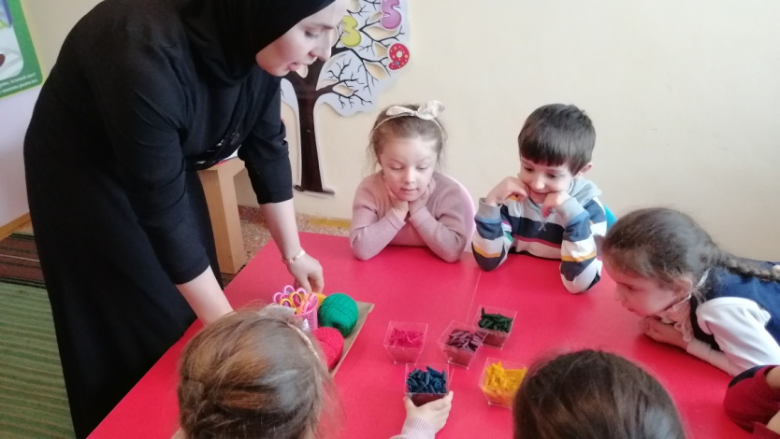

**Воспитатель:** Верно**, бусины разные**, но все бусины нам нужно расположить в определенном порядке, по очериди.

Наши бусины мы будем нанизывать на шерстяную нить.

А давайте мы тоже поробуем с вами собрать бусины по схеме.

А вы знали ребята что во времена наших дедушек и бабушек в Дагестане было очень сильно развито овцеводство ,что овец держали и разводили еще для того чтобы их состригать ,обрабатывать их шерсть ,и потом эту шерсть пряли ,и делали из них нитки. А из этих ниток ткали ковры и другие шерстяные изделия.

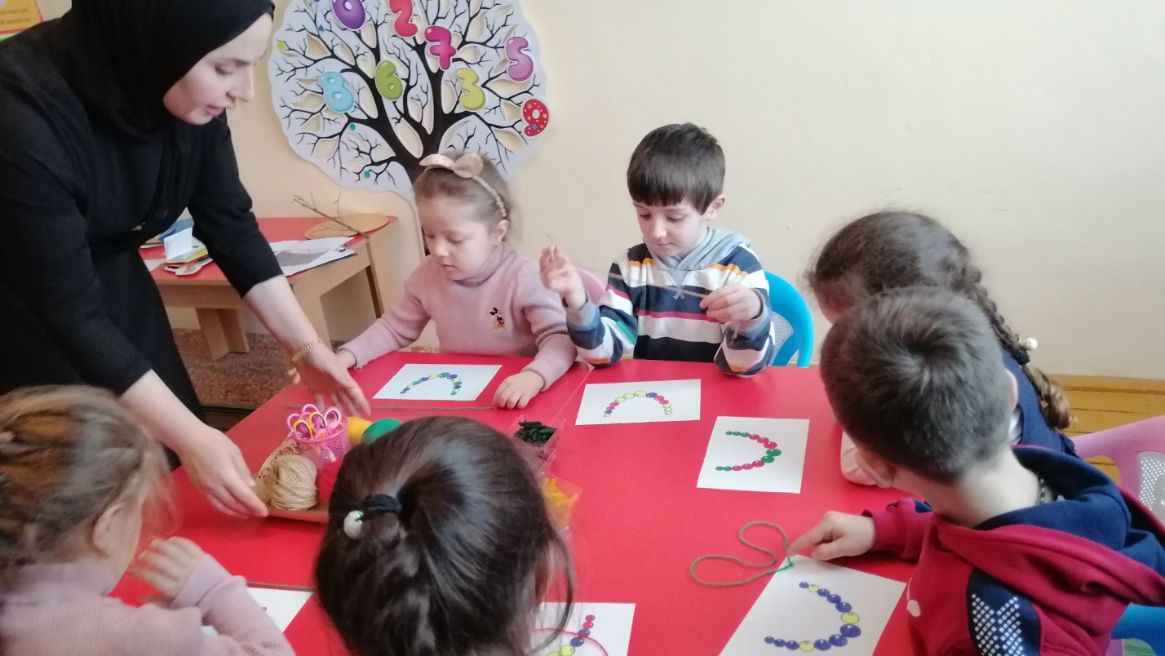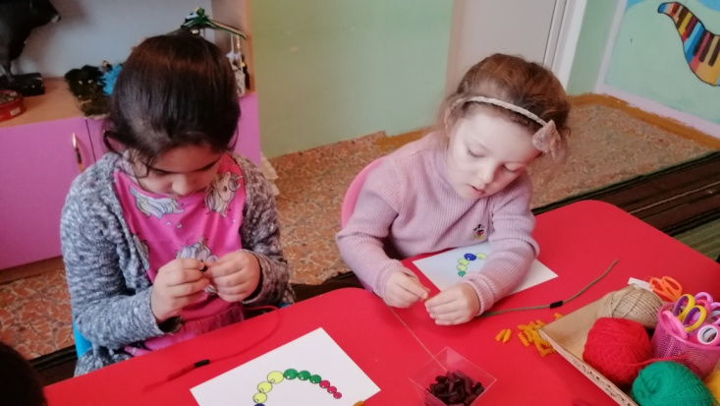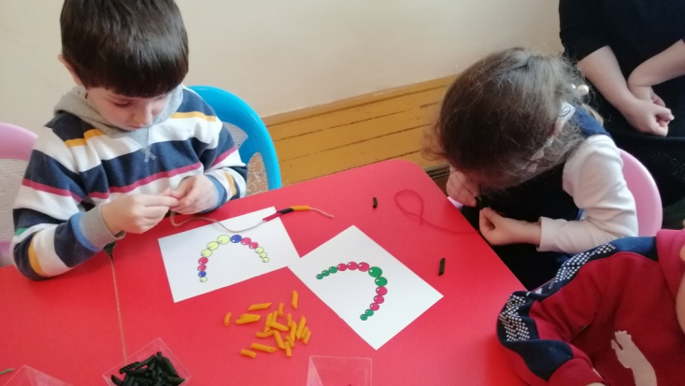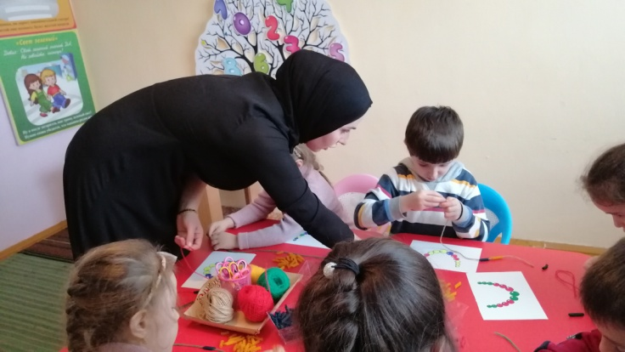

**Сколько всего бусинок вы собрали?**

***Дети****дают ответы и объясняют какое число получили и каким образом.*

*Хвалит детей.*

И с этим заданием вы справились.

***Воспитатель****берёт третий конверт. Какого он цвета? (красного)*

*Читает загадку*

*. 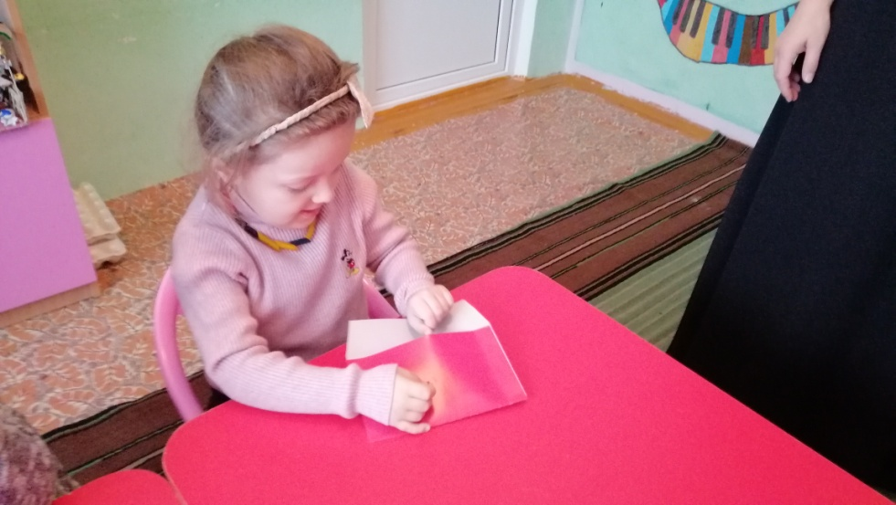*

Взяв для подкрепления  
Баночку варенья,  
Отправляется в полет  
Человечек-вертолёт.

**Ответ:**Карлсон.

Третий житель волшебной страны Математики – Карлсон.

***Воспитатель****прикрепляет изображение персонажа на доске.*

**Физкультминутка под музыку.**

Карлсон – озорник и шалун предлагает нам немного отдохнуть.

Карлсон проснулся  
Сонно потянулся  
Руки в стороны развел  
Он варенье не нашёл  
Чтобы нам его достать  
Нужно на носочки встать  
Два хлопка над головой, раз, два  
Два хлопка перед собой, раз, два  
Руки мы за спину спрячем  
И на двух ногах поскачем.  
Вот какой Карлсон шалунишка.

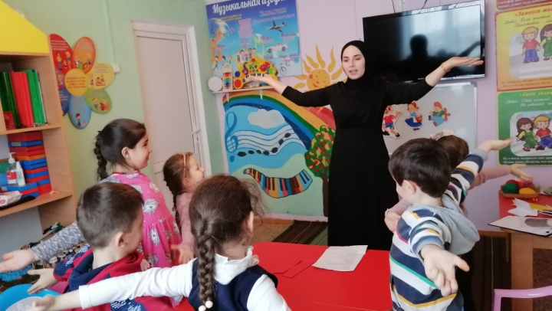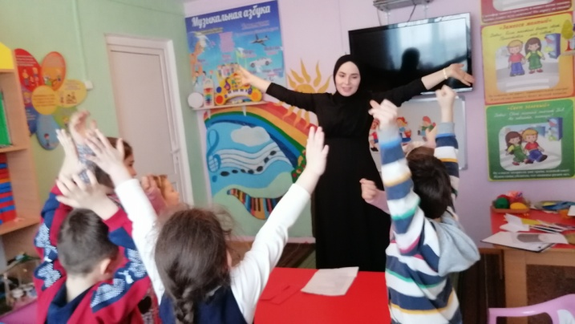

Карлсон приготовил нам задания.

**Первое задание.** «На что похожи геометрические фигуры? Соедини?»

Дети выполняют на игровизорах (прозрачные экраны).

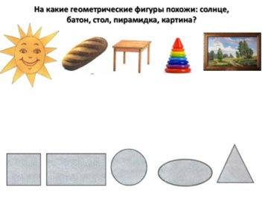

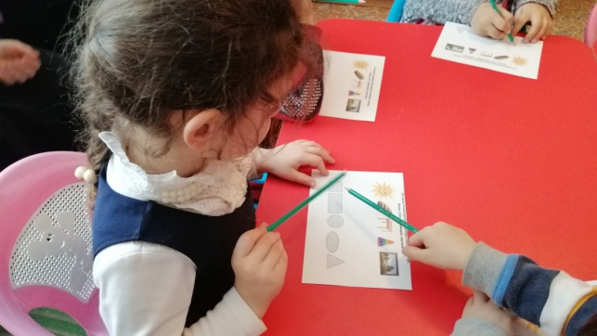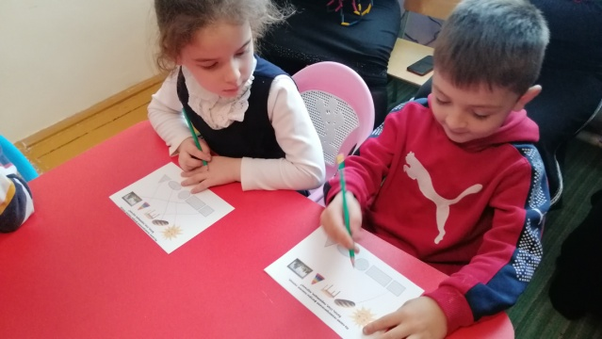

**Следующее задание.** «Соедини число с предметами»

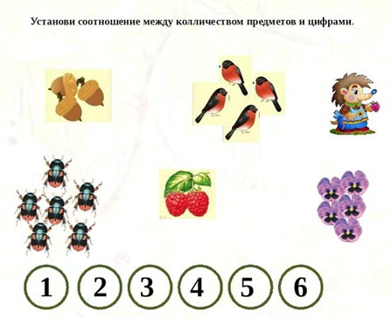

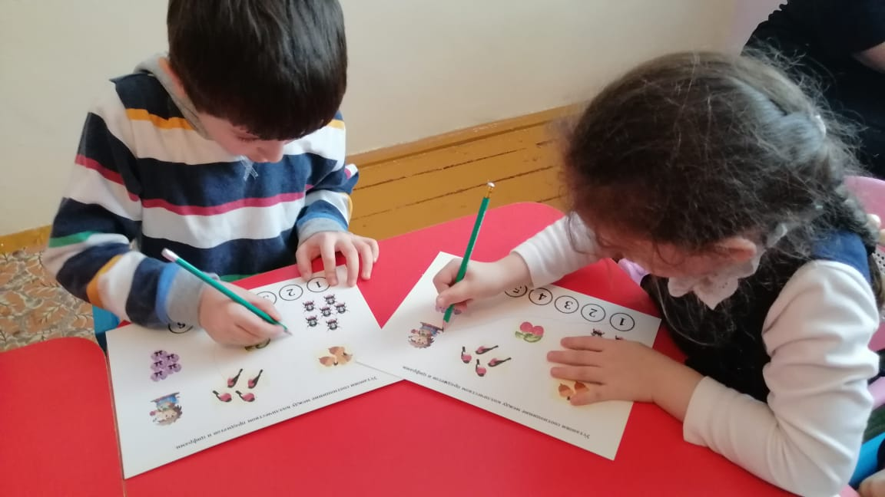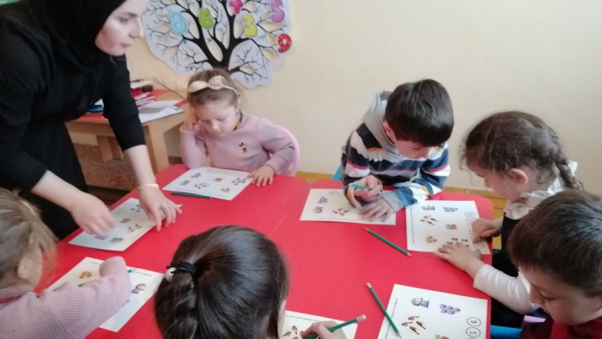

Дети выполняют на местах.

Молодцы! Все жители сказочной страны говорят вам «Спасибо! До свидания!»

И нам пора возвращаться.

**3. Заключительная часть**

* Где мы с вами сегодня были?
* С кем мы познакомились?
* Какие задания выполняли?
* Какие задания больше понравились?
* А что для вас было трудно выполнить?